***Дидактическая игра  
«Волшебные бабочки»***

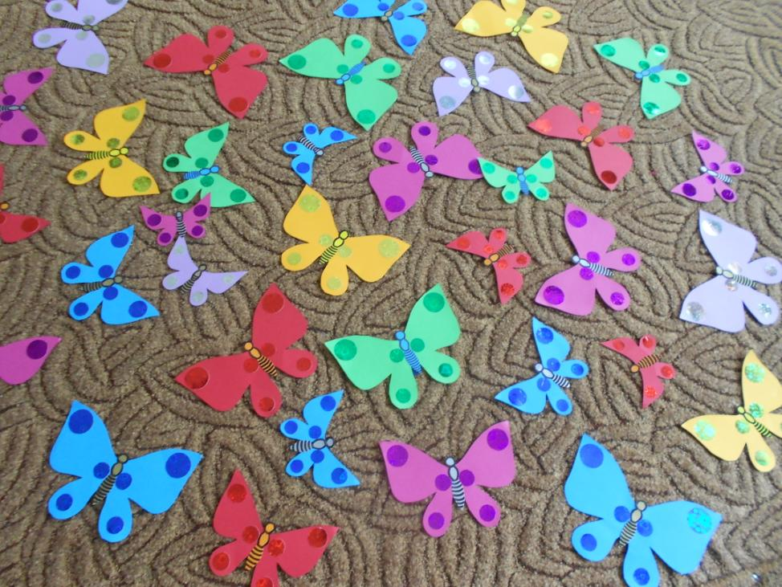

***Цель:*** развитие мелкой моторики, закрепление знаний цветов, совершенствование умения распределять предметы от большего к меньшему и наоборот.

